大學入學考試中心
九十六學年度指定科目考試試題
數學甲

⎯作答注意事項⎯
考試時間：80分鐘
作答方式：第壹部分請用2B鉛筆在答案卡之「解答欄」內劃記。修正時應以橡皮擦拭，請勿在答案卡上使用修正液。
第貳部分作答於「非選擇題答案卷」，請在規定之欄位以較粗的黑色或藍色原子筆、鋼珠筆或中性筆作答，並標明題號。
第壹部分作答示例：請仔細閱讀下面的例子。
（一）單選題及多選題：只用1，2，3，4，5等五個格子，而不需要用到−，±以及6，7，8，9，0等格子。

例：若第1題為單選題，選項為(1)3 (2)5 (3)7 (4)9 (5)11，而正確的答案為7，亦即選項(3)時，考生要在答案卡第1列 劃記（注意不是7），如：
3
1
1
2
3
4
5
6
7
8
9
0
−
±
解 答 欄

例：若第5題為多選題，正確選項為(1)與(3)時，考生要在答案卡的第5列
的 與 劃記，如：
1
3
5
1
2
3
4
5
6
7
8
9
0
−
±
（二）選填題的題號是A，B，C，…，而答案的格式每題可能不同，考生必須依各題的格式填答，且每一個列號只能在一個格子劃記。
20
21
50
例：若第C題的答案格式是 ，而答案是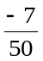時，則考生必須分別在答案卡的第20列的 與第21列的 劃記，如：
7
−
20
1
2
3
4
5
6
7
8
9
0
−
±
21
1
2
3
4
5
6
7
8
9
0
−
±

祝考試順利
第壹部分：選擇題(單選題、多選題及選填題共佔79分)

- 單選題(18分)

說明：第1至3題為單選題，每題選出一個最適當的選項，劃記在答案卡之「解答欄」。每題答對得6分，答錯或劃記多於一個選項者倒扣1.5分，倒扣到本大題之實得分數為零為止。未作答者，不給分亦不倒扣分數。

1. 設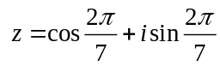，試問複數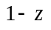的絕對值為以下哪一選項？
(1) 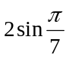
(2) 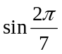
(3) 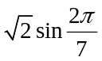
(4) 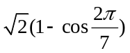
(5) 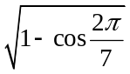

2. 試問下列有關極限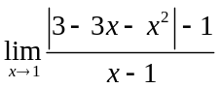的敘述何者正確？
(1) 極限不存在
(2) 極限為0
(3) 極限為1
(4) 極限為5
(5) 極限為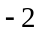

3. 設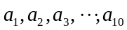是一等比數列，其首項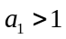且公比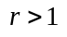。坐標平面上有一質點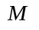自原點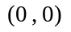出發，依以下規則連續移動十次：第一次移動往右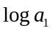單位，第二次移動向上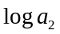單位，第三次移動往右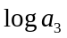單位，第四次移動向上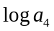單位，依此類推直到第十次；即第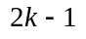次的移動是往右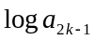單位，接著第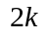次的移動是向上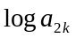單位。已知經過這十次的移動後，該質點停在點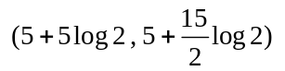的位置上，試問首項與公比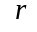組成的序對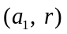為以下哪一選項？
(1) 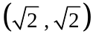 (2) 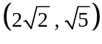
(3) 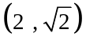 (4) 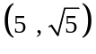
(5) 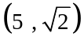

二、多選題(40分)
說明：第4至8題，每題各有5個選項，其中至少有一個是正確的。選出正確選項，劃記在答案卡之「解答欄」。每題8分，各選項獨立計分，每答對一個選項，可得1.6分，每答錯一個選項，倒扣1.6分，完全答對得8分；整題未作答者，不給分亦不倒扣分數。在備答選項以外之區域劃記，一律倒扣1.6分。倒扣到本大題之實得分數為零為止。

4. 某校高三共有300位學生，數學科第一次段考、第二次段考成績分別以、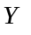表示，且每位學生的成績用0至100評分。若這兩次段考數學科成績的相關係數為0.016，試問下列哪些選項是正確的？
(1) 與的相關情形可以用散佈圖表示
(2) 這兩次段考的數學成績適合用直線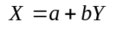表示與的相關情形(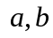為常數，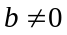)
(3) 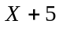與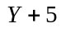的相關係數仍為0.016
(4) 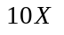與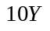的相關係數仍為0.016
(5) 若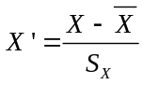、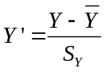，其中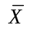、分別為、的平均數，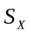、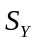分別為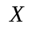、的標準差，則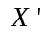與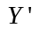的相關係數仍為0.016

5. 設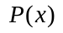是一個五次實係數多項式。若除以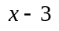的餘式是2，且商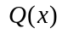是一個係數均為正數的多項式，試問下列哪些選項是正確的？
(1) 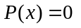與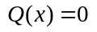有共同的實根
(2) 3是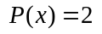唯一的實根
(3) 不能被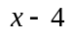整除
(4) 一定有小於3的實根
(5) 除以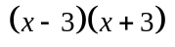的餘式也是2

6. 設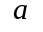是不為零的實數，且以下的三元一次方程組有解：
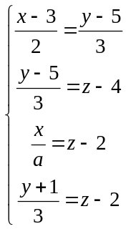

試問下列哪些選項是正確的？
(1) 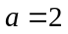
(2) 原方程組有唯一解
(3) 方程組 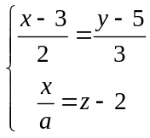 有無窮多解
(4) 方程組 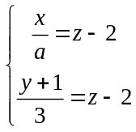 有唯一解
(5) 方程組 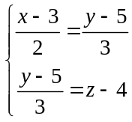 有無窮多解
7. 有關矩陣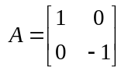與矩陣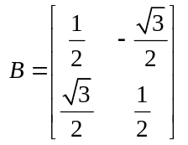，試問下列哪些選項是正確的？
(1) 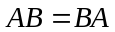
(2) 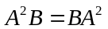
(3) 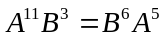
(4) 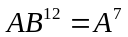
(5) 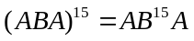

8. 考慮坐標平面上函數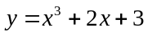的圖形(為任意實數)，試問下列哪些選項是正確的？
(1) 圖形有最高點，也有最低點
(2) 圖形有水平切線
(3) 圖形與任一水平直線恰有一交點
(4) 若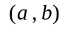在圖形上，則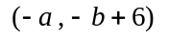也在圖形上
(5) 圖形與三直線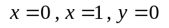所圍成的區域之面積大於4

三、選填題(21分)
說明：A至C各題為選填題，劃記在答案卡之「解答欄」所標示的列號 (9–18)內。
每一題完全答對得7分，答錯不倒扣；未完全答對不給分。

A. 某公司共有6個工廠，各工廠的產量都一樣，且所生產的產品都放進同一倉庫中。由過去的經驗知道，第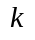個工廠的產品不良率為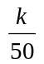，其中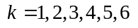，為了檢驗倉庫中這一批產品的品質，從倉庫中任意抽出一件，若為不良品，則此不良品是來自第五個工廠的機率為 。 (化成最簡分數)
10
11
9

B. 在坐標平面上，一圓通過點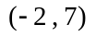，且與直線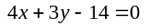相切於點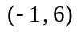，若此圓的方程式為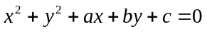，則 ，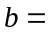 ， 。
12
13
14
15
16

C. 張師傅想為公司設計底面為正方形且沒有蓋子的一個長方體紙盒，裡面白色，外面灰色。在灰色部分的面積為432平方公分的限制之下，為了使紙盒的容量達到最大，他應將此無蓋長方體紙盒的底面每邊邊長設計為 公分。
17
18

─ ─ ─ ─ ─ ─ ─以下第貳部分的非選擇題，必須作答於答案卷 ─ ─ ─ ─ ─ ─
第貳部分：非選擇題(佔21分)
說明：本大題共有二題計算證明題，答案務必寫在答案卷上，並於題號欄標明題號(一、二)與子題號((1)、(2))，同時必須寫出演算過程或理由，否則將予扣分。每題配分標於題前。

一.設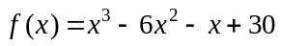，且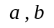是方程式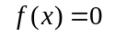的兩正根。
(1) (3分) 求解三次方程式。
(2) (8分) 若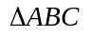中，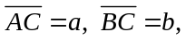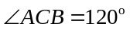，且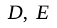是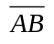上兩點，滿足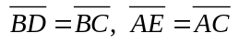，試求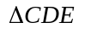的面積。

二. 設的三頂點坐標分別為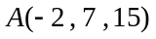、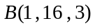、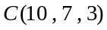。
(1) (5分) 試求通過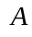、、三點的平面方程式。
(2) (5分) 試求的外心坐標。

